M2-UF2-ACT. Solució
 | Base de dades Granja Animals

- Model E-R
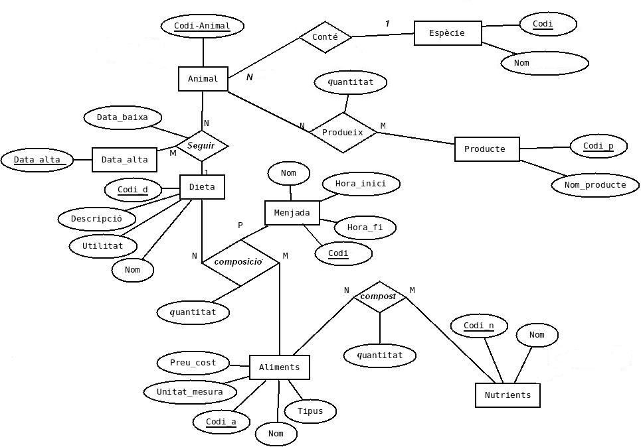

- Model Relacional

espècie(codi_especie,nom)
animal (codi_animal, codi_especie)
on codi_especie és clau forana d'espècie

producte (codi_producte, nom_producte)

produir (codi_animal, codi_producte, quantitat)
On codi_animal és clau forana d'animal.
On codi_producte és clau forana de producte

dieta (codi_dieta, nom,descripció, utilitat)

menjada (codi_menjada,nom, hora_inici, hora_fi)

aliment (codi_aliment, nom, tipus, preu_cost, unitat_mesura)

nutrient (codi_nutrient, nom)

composicio_aliment (codi_aliment, codi_nutrient, quantitat)
On Codi_aliment és clau forana d'aliment.
On codi_nutrient és clau forana de nutrient.

seguir_dieta ( codi_animal,data_alta,codi_dieta, data_baixa)
On codi_animal és clau forana d'animal.
On codi_dieta és clau forana de dieta

composicio_dieta (codi_dieta, codi_aliment,codi_menjada, quantitat)
On codi_dieta és clau forana de dieta.
On codi_menjada és clau forana de menjada.
On Codi_aliment és clau forana d'aliment.

3. Exemples

espècie(codi_especie,nom)
A la granja tenim 3 tipus d'animals: vaques, pollastres i gallines
codi_especie | nom
1 | 'VACA'
2 | 'POLLASTRE'
3 | 'GALLINA'

animal (codi_animal, codi_especie)
on codi_especie és clau forana d'espècie

A la granja hi han 2 vaques, 2 pollastres i una gallina:

codi_animal | codi_especie
1 | 1
2 | 1
3 | 2
4 | 2
5 | 3

producte (codi_producte, nom_producte)

codi_producte | nom_producte
1 | 'carn'
2 | 'llet'
3 | 'ous'

produir (codi_animal, codi_producte, quantitat)
On codi_animal és clau forana d'animal.
On codi_producte és clau forana de producte

Una vaca fa carn, l’altra llet i els pollastres són per produir carn, la gallina per produir ous:
codi_animal | codi_producte | quantitat
1 | 1 | 500
2 | 2 | 600
3 | 1 | 2
4 | 1 | 2
5 | 3 | 1

menjada (codi_menjada,nom, hora_inici, hora_fi)

Actualment la granja té els següents àpats:
codi_menjada | nom | hora_inici | hora_fi
1 | 'esmorzar' | '09:00' | '09:30'
2 | 'dinar' | '13:00' | '13:30'
3 | 'berenar' | '16:30' | '17:00'
4 | 'sopar' | '20:30' | '21:00'

nutrient (codi_nutrient, nom)

codi_nutrient | nom
1 | 'vitamina C'
2 | 'proteïnes'
3 | 'vitamina A'
4 | 'calci'
5 | 'potassi'
6 | 'fòsfor'

aliment (codi_aliment, nom, tipus, preu_cost, unitat_mesura)

codi_aliment | nom | tipus | preu_cost | unitat_mesura
1 | 'Blat de moro' | 'cereal' | 2.5 | 'gr'
2 | 'Melca' | 'cereal' | 3.7 | 'gr'
3 | 'Blat' | 'cereal' | 1.4 | 'gr'
4 | 'Ordi' | 'cereal' | 1.6 | 'gr'
5 | 'Arròs' | 'cereal' | 2.3 | 'gr'
6 | 'Alfals' | 'cereal' | 1.9 | 'gr'

composicio_aliment (codi_aliment, codi_nutrient, quantitat)

codi_aliment | codi_nutrient | quantitat
1 | 2 | 10
1 | 4 | 0.03
1 | 6 | 0.31
2 | 2 | 11
2 | 4 | 0.03
2 | 6 | 0.30
3 | 2 | 13
3 | 4 | 0.06
3 | 6 | 0.41
4 | 2 | 13
4 | 4 | 0.05
4 | 6 | 0.40
5 | 2 | 8
5 | 4 | 0.70
5 | 6 | 0.36
6 | 2 | 20
6 | 4 | 0.60
6 | 6 | 0.30

Per alimentar les vaques i gallines necessitem introduir els següents aliments i la seva composició de nutrients:

Aliment | Proteïna | Calci | Fòsfor
Blat de moro | 10 | 0.03 | 0.31
Melca | 11 | 0.03 | 0.30
Blat | 13 | 0.06 | 0.41
Ordi | 13 | 0.05 | 0.40
Arròs | 8 | 0.70 | 0.36
Alfals | 20 | 0.60 | 0.30

dieta (codi_dieta, nom,descripció, utilitat)

codi_dieta | nom | descripció | utilitat
1 | 'MoltaCarn' | 'augmentar quantitat carn' | 'augmentar'
2 | 'OusBons' | 'incrementar qualitat ous' | 'mantenir'
3 | 'GustSuau' | 'Una carn molt suau ' | 'mantenir'
4 | 'BonaCarn' | 'Augmentar qualitat carn' | 'augmentar'
5 | 'MesOus' | 'incrementar quantitat ous' | 'augmentar'

seguir_dieta ( codi_animal,data_alta,codi_dieta, data_baixa)

- Actualment a la granja tenim 2 vaques, la 1 i la 2. Les dues vaques segueixen la mateixa dieta, 'BonaCarn', que té el codi 4. La van iniciar ara fa un any. Anteriorment i durant 2 anys havien seguit la dieta 'MoltaCarn' (codi 1).

- Els pollastres de la granja, amb codi 3 i 4 respectivament, han seguit sempre la dieta 3, per a que tinguin un gust excel·lent.

- La gallina de la granja, codi 5, pon uns ous molt saborosos, ja que segueix la dieta 2 fa 4 mesos. Anteriorment i durant 6 mesos havia seguit la dieta 5 per tal d'augmentar el número d'ous que ponia.

codi_animal | codi_dieta | data_alta | data_baixa
1 | 4 | 26/01/2011' | null
2 | 4 | 26/01/2011' | null
1 | 1 | 26/01/2009' | '26/01/2011'
2 | 1 | 26/01/2009' | '26/01/2011'
3 | 3 | 26/01/2011' | null
4 | 3 | 26/01/2011' | null
5 | 2 | 26/10/2011' | null
5 | 5 | 26/04/2011' | '26/10/2011'

composicio_dieta (codi_dieta, codi_aliment,codi_menjada, quantitat)
On codi_dieta és clau forana de dieta.
On codi_menjada és clau forana de menjada.
On Codi_aliment és clau forana d'aliment.

La dieta 4, la que segueixen les nostres vaques, té la següent composició:
Per esmorzar mengen 1500 gr d'alfals
Per dinar mengen 2000 gr d'alfals.

La dieta 2 és la següent:
per esmorzar 200 gr de Melca, 200 d'Ordi.
Per dinar 100 d'arròs, 150 de Blat
per sopar 150 de Blat

La dieta 5 és la següent:
Per esmorzar 100 gr de Blat de Moro, 200 de Melca, 150 de Blat
Per dinar 100 de Blat, 100 d'ordi i 100 d'Arròs

codi_dieta | codi_aliment | codi_menjada | quantitat
4 | 6 | 1 | 1500
4 | 6 | 2 | 2000
2 | 2 | 1 | 200
2 | 4 | 1 | 200
2 | 5 | 2 | 100
2 | 3 | 2 | 150
2 | 3 | 4 | 150
5 | 1 | 1 | 100
5 | 2 | 1 | 200
5 | 3 | 1 | 150
5 | 3 | 2 | 100
5 | 4 | 2 | 100
5 | 5 | 2 | 100

